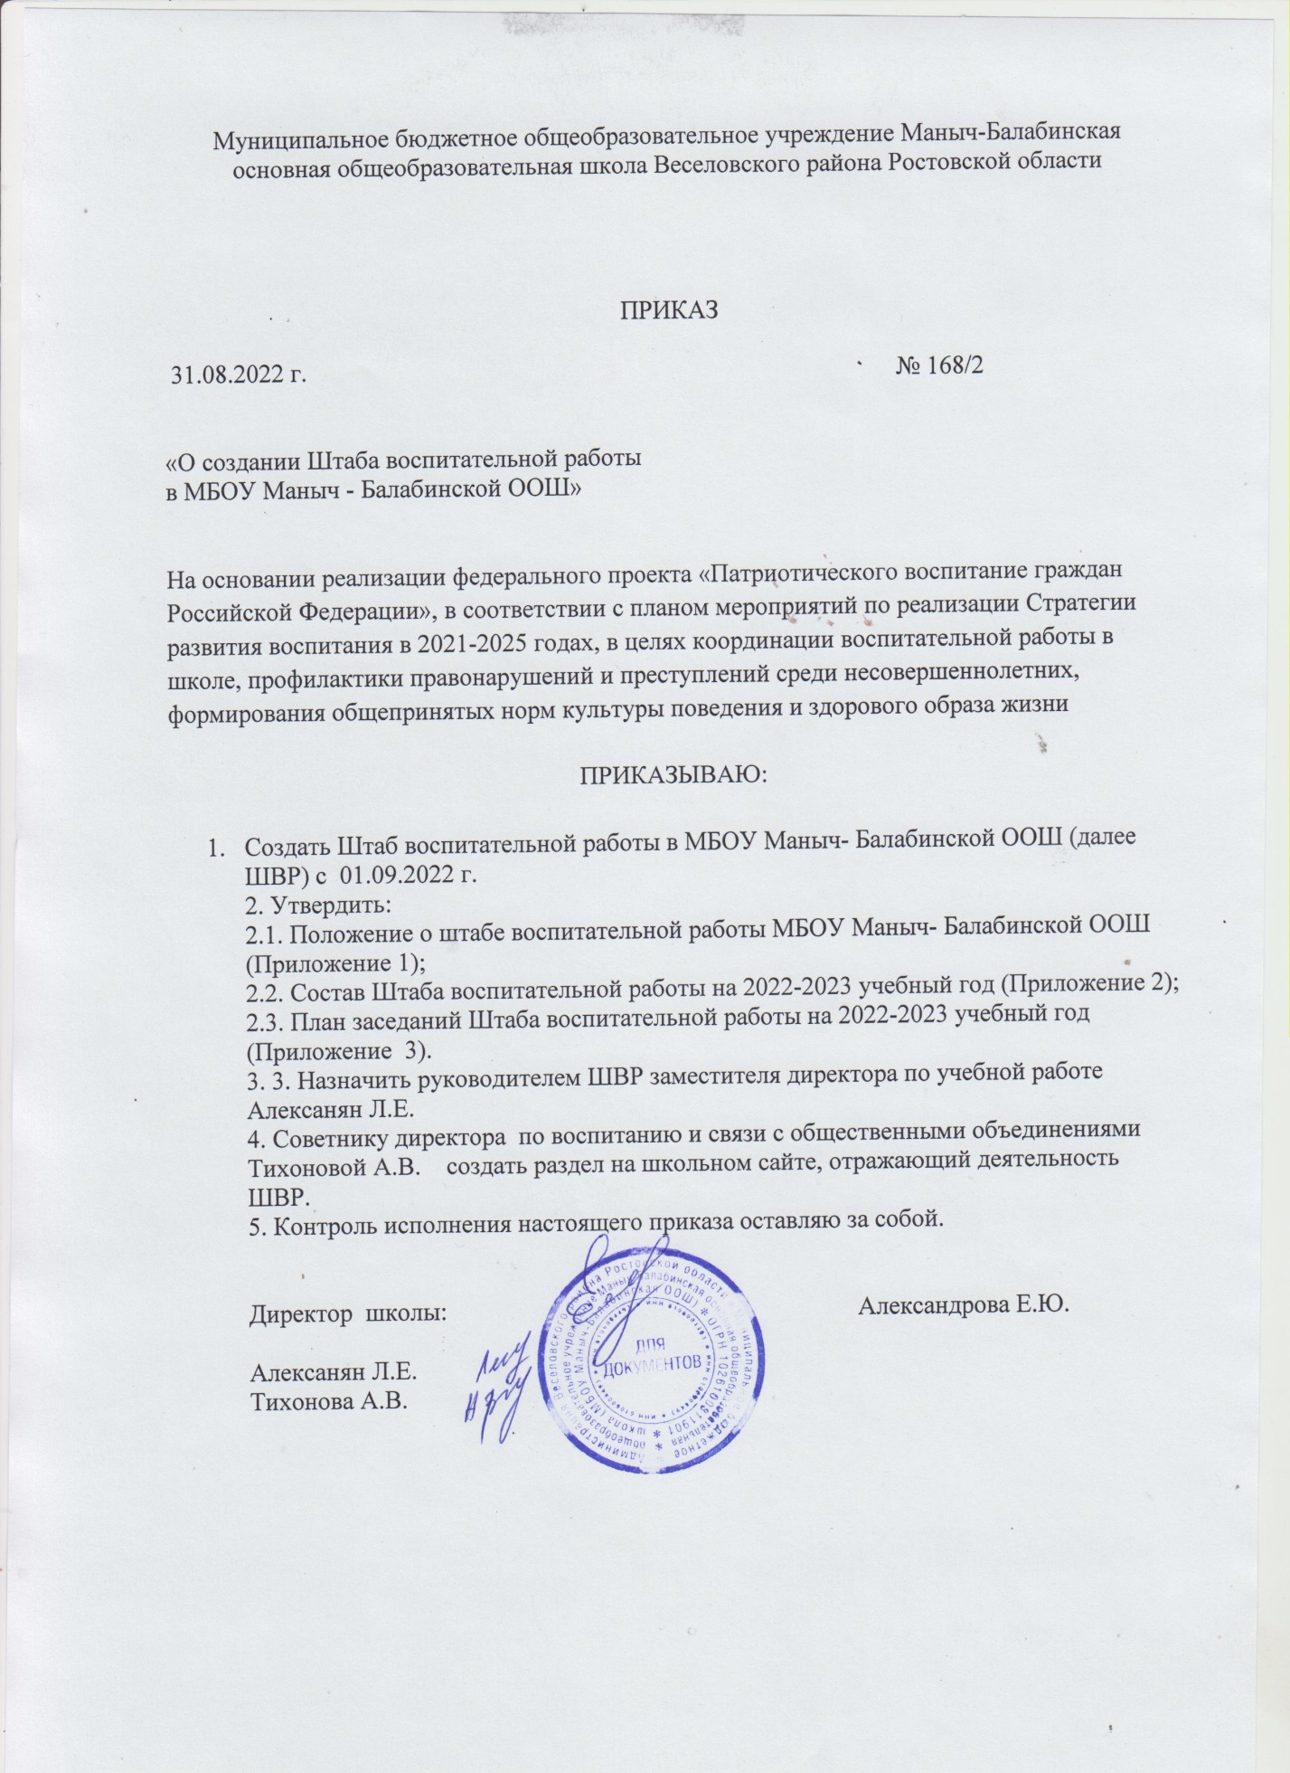

Приложение 3  
к приказу от 31.08.2022 г. №168/2

**План заседаний штаба воспитательной работы  
МБОУ Маныч- Балабинской ООШ на 2024-2025 учебный год**

|  |  |  |
| --- | --- | --- |
| **№п/п** | **Тема заседания** | **Ответственный** |
| **Сентябрь 2024** | | |
| 1. | План деятельности ШВР на 2024-2025  учебный год. | Руководитель ШВР |
| 2 | Организация внеурочной занятости учащихся школы, в том числе учащихся из семей, находящихся в трудной жизненной ситуации, социально - опасном положении, учащихся, состоящих на профилактическом учёте, выявленных в ходе проведения рейдовых мероприятий | Социальный педагог |
| 3 | Индивидуальный контроль членами ШВР, учащихся, состоящих на различных формах  профилактического учета. | Социальный педагог |
| 4 | Анализ работы школы по выполнению основных положений закона об образовании РФ и ст.14 ФЗ-120 | Руководитель ШВР |
| 5 | Об организации работы:  -по профилактике жестокого обращения к детям;  -по профилактике самовольных уходов несовершеннолетних из дома | Социальный педагог,  педагог- психолог |
| 6. | О проведении классных часов «Разговоры о важном» | Руководитель ШВР |
| 7. | О проведении ежемесячных «Уроков мужества» и «Информационных пятиминуток» | Заместитель руководителя ШВР |
| 8. | О проведении социально-психологического тестирования в 2024г. | Руководитель ШВР |
| **Октябрь 2024** | | |
| 1. | О выполнении ранее принятых решений. | Члены ШВР |
| 2. | Итоги предварительной аттестации обучающихся за 1 четверть. | МО классных руководителей |
| 3. | О проведении Недели правовых знаний | Социальный педагог |
| 4. | Согласование плана работы ШВР в период  осенних каникул. Занятость учащихся из семей, находящихся в трудной жизненной ситуации, социально опасном положении, учащихся, состоящих на профилактическом учёте, в каникулярный период. Согласование индивидуальных планов работы с учащимися  данной категории. | Руководитель ШВР, заместитель  руководителя ШВР, социальный педагог |

|  |  |  |
| --- | --- | --- |
| 5. | Предварительная разработка плана  мероприятий месячника Антинаркомания на ноябрь 2024г. | Социальный педагог |
| 6. | О выборах лидера ШУС, о работе ШУС | заместитель  руководителя ШВР |
| 7. | О профилактике экстремистских настроений среди  несовершеннолетних. | педагог- психолог |
| 8. | О работе классных руководителей по преодолению  пропусков учащихся без уважительных причин. | МО классных руководителей |
| **Ноябрь 2025** | | |
| 1. | О выполнении ранее принятых решений. | Члены ШВР |
| 2. | О профилактике информационной  безопасности среди несовершеннолетних. | педагог- психолог,  социальный педагог |
| 3. | Посещение на дому детей из семей, находящихся в социально-опасном положении и трудной жизненной ситуации, учащихся, состоящих на профилактическом учёте. | Социальный педагог |
| 4. | О работе педагога–психолога с учащимися из семей, находящимися в трудной жизненной ситуации, социально-опасном положении,  учащимися, состоящими на профилактическом учёте. | педагог- психолог |
| 5. | Об итогах месячника Антинаркомания. Анализ  результативности акции « В нашей школе не курят» | Социальный педагог |
| 6. | О плане мероприятий в рамках Международного  дня борьбы с коррупцией - 9 декабря | заместитель  руководителя ШВР |
| 7. | Об организации рейдов по соблюдению обучающимися Правил внутришкольного  распорядка для учащихся | ШУС, родительский комитет |
| **Декабрь 2025** | | |
| 1. | О выполнении ранее принятых решений. | Члены ШВР |
| 2. | Согласование плана работы ШВР в период зимних каникул. О занятости детей в период каникул.  Посещение кружков и спортивных секций детьми из семей, находящимися в трудной жизненной ситуации, социально-опасном положении, учащимися, состоящими на профилактическом учёте. Согласование индивидуальных планов работы с учащимися  данной категории. | Руководитель ШВР, Социальный педагог |
| 3. | Итоги предварительной аттестации учащихся за 1  полугодие 2024-2025 учебного года. | председатель МО классных руководителей |
| 4. | О результатах социально-психологического  тестирования в 2024-2025 учебном году. | Руководитель ШВР |
| 5. | О подготовке к месячнику оборонно-массовой  и военно- патриотической работы. | заместитель  руководителя ШВР |

|  |  |  |
| --- | --- | --- |
|  | буллинга |  |
| **Январь 2025** | | |
| 1. | О выполнении ранее принятых решений. | Члены ШВР |
| 3. | Анализ деятельности ШВР за первое полугодие, в том числе анализ состояния правонарушений и преступлений, нарушений Закона №1539 учащимися за I полугодие учебного года. | Руководитель Штаба |
| 4. | Об итогах мониторинга деятельности классных руководителей в первом полугодии учебного года | МО классных руководителей |
| 5. | Об организации работы по профилактике  суицидального поведения. | педагог- психолог |
| **Февраль 2025** | | |
| 1. | О выполнении ранее принятых решений. | Члены ШВР |
| 2. | Об итогах месячника оборонно-массовой и военно-патриотической работы. Участие в мероприятиях детей из семей, находящихся в трудной жизненной ситуации, социально- опасном положении, учащихся, состоящих на профилактическом учете. | Заместитель руководителя Штаба, социальный педагог |
| 3. | О мероприятиях по подготовке к  государственной итоговой аттестации учащихся. | Заместитель директора по УВР |
| 4. | Об итогах рейда по проверке дневников и  Внешнего вида обучающихся | ШУС, совет родителей школы |
| 5. | О мероприятиях в рамках профориентационной  работы | Советник по воспитанию |
| 6. | Об организации работы по профилактике  половой неприкосновенности несовершеннолетних | педагог- психолог |
| **Март 2025** | | |
| 1. | О выполнении ранее принятых решений. |  |
| 2. | Работа Совета профилактики. | Социальный педагог |
| 4. | Обобщение опыта работы классных руководителей по реализации ФЗ от N 120 "Об основах системы профилактики безнадзорности и правонарушений несовершеннолетних" (с изменениями и дополнениями) | МО классных руководителей, социальный педагог |
| 5. | Отчёт о работе с семьями. | Социальный педагог |
| 6. | Отчет о работе с детьми «группы риска» | педагог - психолог |
| 7. | О трудоустройстве несовершеннолетних в свободное от учёбы время. | Руководитель ШВР |
| 8. | Согласование плана работы ШВР в период весенних каникул. Занятость учащихся из семей, находящихся в трудной жизненной ситуации,  социально-опасном положении, учащихся, состоящих на профилактическом учёте, в | Руководитель ШВР, Социальный педагог |

|  |  |  |
| --- | --- | --- |
|  | каникулярный период. Согласование индивидуальных планов работы с учащимися  данной категории. |  |
| **Апрель 2025** | | |
| 1. | О выполнении ранее принятых решений. | Члены ШВР |
| 2. | Проведение мониторинга работы ШВР.  Подготовка отчетной документации. | Руководитель ШВР |
| 3. | Об организации работы по направлению  «Безопасность в сети Интернет  несовершеннолетних». О работе детского  телефона доверия. | Социальный педагог |
| 4. | Об участии школьников в субботнике. | Заместитель  руководителя ШВР |
| 5. | О работе с опекаемыми детьми. | Социальный педагог |
| 6. | О подготовке мероприятий, посвященных празднованию Дня Победы в Великой Отечественной войне. | Заместитель руководителя ШВР, классные руководители, учитель истории |
| **Май 2025** | | |
| 1. | О выполнении ранее принятых решений. | Члены ШВР |
| 2. | Анализ деятельности ШВР за второе полугодие, в том числе анализ выполнения плана мероприятий ШВР в рамках комплексной программы по реализации ФЗ от N 120 "Об основах системы профилактики безнадзорности и правонарушений несовершеннолетних". Отчет всех членов ШВР о работе с учащимися из семей, находящихся в трудной жизненной ситуации, социально- опасном положении, учащимися, состоящими на профилактическом учёте. Анализ результативности деятельности ШВР. | Руководитель ШВР, заместитель руководителя ШВР |
| 3. | О подготовке к реализации программы летней занятости учащихся «Летний калейдоскоп-2025». Согласование плана работы ШВР в период летних каникул. Занятость учащихся из семей, находящихся в трудной жизненной ситуации, социально-опасном положении, учащихся, состоящих на профилактическом учёте, в каникулярный период. Согласование индивидуальных планов работы с учащимися  данной категории. | Социальный педагог |
| 4. | Анализ состояния правонарушений и  преступлений, нарушений ФЗ от N 120 "Об основах системы профилактики безнадзорности и правонарушений несовершеннолетних" учащимися за 2 полугодие. | Социальный педагог |
| **Июнь 2025** | | |
| 1. | О выполнении ранее принятых решений. | Члены ШВР |
| 2. | О реализации программы летней занятости  учащихся «Летний калейдоскоп-2025» | заместитель  руководителя ШВР |
| 3. | Состояние реализации ФЗ- № 120 «О | Социальный педагог |

|  |  |  |
| --- | --- | --- |
|  | мерах по профилактике безнадзорности и  правонарушений несовершеннолетних » |  |
| **Июль 2025** | | |
| 1. | О выполнении ранее принятых решений. | Члены ШВР |
| 2. | Спортивно-оздоровительная работа с  обучающимися | Члены ШВР |
| 3. | Состояние реализации ФЗ-№120 «О мерах по профилактике безнадзорности и правонарушений несовершеннолетних » | Члены ШВР |
| **Август 2025** | | |
| 1. | О выполнении ранее принятых решений. | Члены ШВР |
| 2. | Спортивно-оздоровительная работа с  обучающимися | Руководитель ШВР |
| 3. | Состояние реализации ФЗ №120 «О мерах по профилактике безнадзорности и правонарушений несовершеннолетних» | Социальный педагог |